Приложение №2 к техническому заданию
По ГБОУ школа № 589 Колпинского района СПб
Форма «Требования к значениям показателей (характеристик) товара, или эквивалентности предлагаемого к поставке товара, товара используемого для выполнения работы, оказания услуги, позволяющие определить соответствие потребностям заказчика»
 | Наименование товара | Товарный знак (его словесное обозначение), знак обслуживания, фирменное наименование, патенты, полезные модели, промышленные образцы, наименование места происхождения товара или наименование производителя товара | № показателя | Показатель (характеристика) товара | Требования к значениям показателей (характеристик) товара, или эквивалентности предлагаемого к поставке товара, товара используемого для выполнения работы, оказания услуги, позволяющие определить соответствие потребностям заказчика <10> |  |  |  | Единица измерения | Количество
 |  |  |  |  | Минимальное значение показателя и/или максимальное значение показателя |  |  | Показатели, (характеристики) значения которых не могут изменяться | Единица измерения | Количество
1 | 2 | 3 | 4 | 5 | 6 | 7 | 8 | 9 | 10 | 11
1. | Манометр | Россия |  | 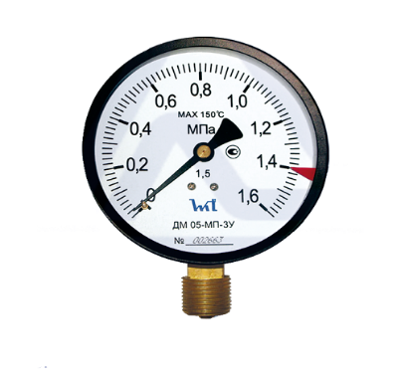 | Манометры общетехнические показывающие ДМ 05-МП-ЗУ предназначены для измерения избыточного давления жидкостей  Диаметр корпуса 100 мм  Класс точности 1,5  Степень пылевлагозащиты IP40  Присоединительная резьба штуцера  М20х1,5 / G1/2  Устойчивость к климатическим воздействиям  исполнение У2  Расположение штуцера радиальное  Материал, контактирующий с изм. средой  медный сплав  Циферблат алюминиевый сплав, окрашенный в белый цвет  Максимальная температура измеряемой среды, оС* до +150 оС  Диапазон температуры окружающей среды, оС  от -40 до +70 оС  Материал корпуса сталь, окрашенная в черный цвет  Исполнение с фланцем отсутствует  Виброзащищенность группа L3  Средний срок службы 10 лет  ДАТА ВЫПУСКА МАНОМЕТРА НЕ РАНЕЕ марта 2024 ГОДА!!! | Х | х | х | Шт. | 16
2. | Термометр | Россия |  | 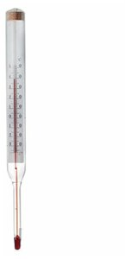 | Термометр технический жидкостный ТТЖ-М исп.1 П 4(0 +100)-1-160/103 предназначен для измерения температуры жидких и газообразных сред в диапазоне от 0°С до +100 °С в технических установках.  Принцип действия термометра основан на видимом расширении термометрической жидкости в стекле при повышении температуры окружающей среды.  Термометр выполнен в виде капилярной трубки с резервуаром, заполненном термометрической жидкостью, и стеклянной цилиндрической оболочки с вмонтированной внутри шкалой.  Термометр изготавливается из термически обработанного стекла.  В качестве термометрической жидкости используется керосин.  В нижней части термометр имеет прямое исполнение. | Х | х | х | Шт. | 12

